Міністерство освіти і науки України

Національний технічний університет України «Київський політехнічний

інститут імені Ігоря Сікорського»

Факультет інформатики та обчислювальної техніки

Кафедра інформатики та програмної инженериії

Звіт

з лабораторної работи №9 з дисципліни

«Основи програмування 1. Базові конструкції»

«Рядки»

Варіант 1

Виконав студент ІП-14 Аджигельдієва Мадіна Алімівна

Перевірів Камінська Поліна Анатоліївна

Київ 2021

Лабораторна робота №9

**РЯДКИ**

*Мета роботи* – ознайомитися з особливостями реалізації текстових рядків, опанувати технологію їх використання, навчитися розробляти алгоритми та програми із застосуванням рядків.

*Хід роботи:*

*Задача*

Задача 1. У заданому рядку символів визначити кількість слів, довжина яких більша за вказану користувачем.

*Постановка задачі*

Результатом розв’язку є виведення слів, довжина яких більша за вказану користувачем. Виведення кількості таких слів.

*Програма на мові програмування C++*

Код:

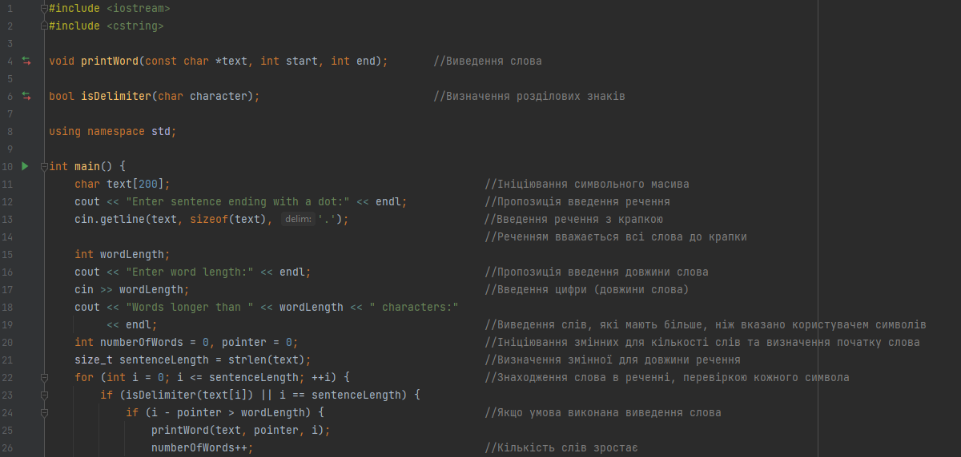

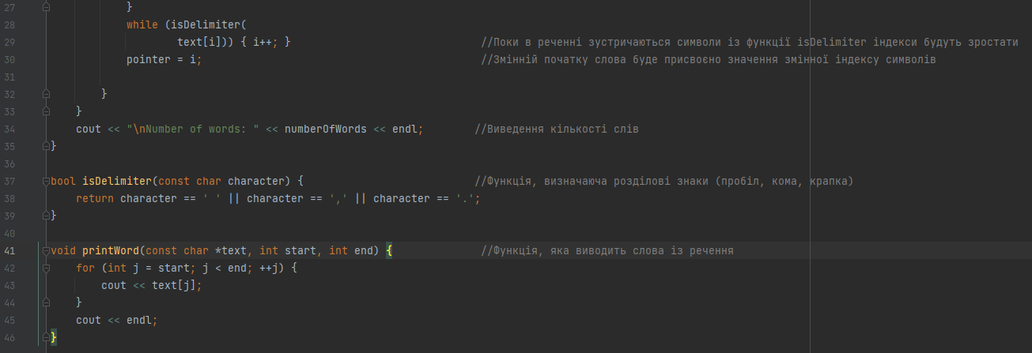

Результат:

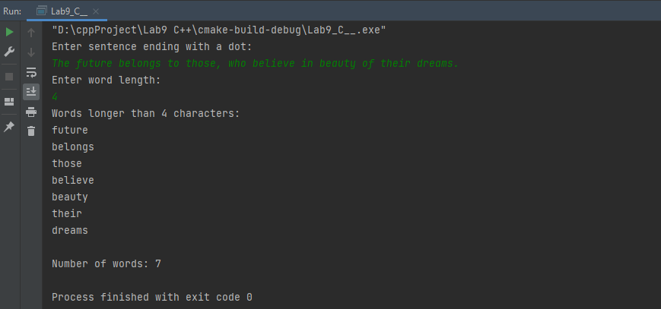

*Перевірка роботи програми*

**Речення:** The future belongs to those, who believe in beauty of their dreams.

**Задана довжина** **слова**: 4

Довжина слова в реченні має бути більше, ніж задана довжина слова.

The: 3 < 4 – не рахуємо і не виводимо;

**future: 6 > 4 – рахуємо і виводимо;**

**belongs: 7 > 4 – рахуємо і виводимо;**

to: 2 < 4 – не рахуємо і не виводимо;

**those: 5 > 4 – рахуємо і виводимо;**

who: 3 < 4 – не рахуємо і не виводимо;

**believe: 7 > 4 – рахуємо і виводимо;**

in: 2 < 4 – не рахуємо і не виводимо;

**beauty: 6 > 4 – рахуємо і виводимо;**

of: 2 < 4 – не рахуємо і не виводимо;

**their: 5 > 4 – рахуємо і виводимо;**

**dreams: 6 > 4 – рахуємо і виводимо;**

**Слова:**

future

belongs

those

believe

beauty

their

dreams

**Кількість слів:** 7

*Висновок*

В результаті виконання лабораторної роботи:

- ознайомилась з особливостями реалізації текстових рядків, опанувала технологію їх використання, навчилась розробляти алгоритми та програми із застосуванням рядків.

- представила програмні спеціфікації у вигляді коду програми на мові програмування С++, отримала правильний результат, виконала перевірку роботи програми.